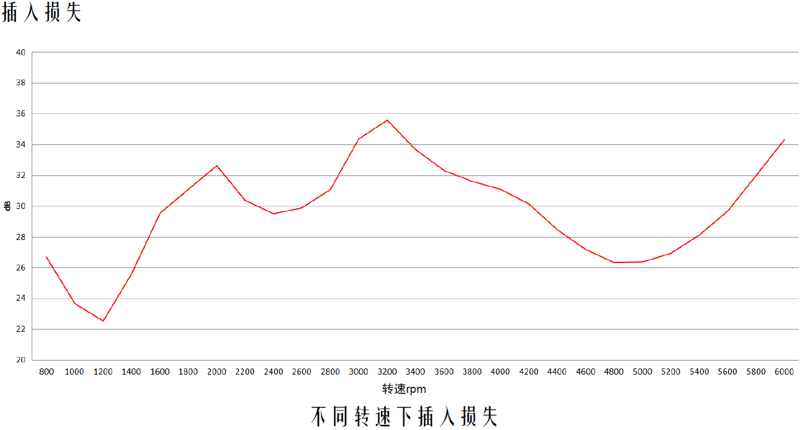
图片中文字翻译在此处(本图片需全部翻译)
根据专业软件GT-POWER计算结果（见上图），SCR具有充当消声器功能，本方案中SCR最大消声量可达到35dB（A）。因此此方案中可拆除现场原有的1个第一级排烟消声器（原有消声器系统只折除1个）。

- 烟囱
  - 烟囱直径
已有参数气体流量Q_{273℃}=2143m3/h
根据公式 Error: Reference source not found
根相关要求低压废气流速V一般控制在2～8m/s，考虑到本处取2m/s
烟管直径公式
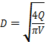
求得D=0.616m=616mm
本处取管径为700mm，材质为不锈钢316
  - 烟囱高度
根据GB 16297－1996《大气污染物综合排放标准》中
排气筒高度除须遵守表列排放速率标准值外，还应高出周围200米半径范围的建筑5米以上，不能达到该要求的排气筒，应按其高度对应的表列排放速率标准值50%严格执行。
本项目中最高建筑高度达到15.2米，因此本方案中烟囱高度取20米。

系统集中控制
集中控制系统是发电机组试验台架排气烟道集中处理系统的核心。对系统内布置的各类传感器采集的数据进行分析处理，监测整个系统的工作环境和运行状况；同时与尿素计量泵进行信息交换，从而实现对计量泵的实时监测和控制。
      - 集中控制系统的功能：
- 确定发电机组的排放水平：
发电机组运转在各工况下，产生一定浓度的NOX排放，根据大气环境（进气温度、湿度、气压）对其进行修正，再结合发动机的排气流量，可得到该工况下的NOX质量流量。
- 确定SCR系统所需要降低的NOX排放目标量：
一般根据所需达到的排放法规，由用户自己确定。由于发电机组的排放降低最终是由所选取的典型工况点加权平均得到，不同工况点所能降低的水平需要试验进行优化匹配。
- 确定尿素溶液的喷射量：
根据SCR催化器进、出口NOX的浓度数值以及其它传感器的测量数据，即可确定尿素溶液的喷射量。而SCR催化转换装置的NOX转化率，必须考虑到排温、老化系数等相关因素的影响。
      - 信号分类
为了实现以上功能，控制器需要采集现场的各类信号。由于各个器件的信号类型以及通信方式不同，所以该控制器将信号的采集进行分类处理：
- CAN通讯信号接口（四路尿素计量泵、两个NOx传感器）
- 2、AD采集信号接口（温度、压力、液位传感器等）
- 3、控制器，控制器包括控制模块和上位机，对控制模块和上位机均需要供电，由于两者的供电电压不同，所以要单独对其供电
      - 监测系统
为了能实时的监测系统的运行状况，由各类传感器采集的数据经过控制器处理过后均会通过监测系统实时的显示出来。针对该系统，设计了专门的监测和控制软件。通过该软件可以对系统里的各个温度、压力、NOX含量等参数进行监测，清楚的反应系统的运行环境和运行状态；控制尿素计量泵的精确计量喷射，以及尿素计量泵各个状态之间的转换。从下图为系统稳定运行时的状态。

      - 测控软件介绍及操作说明
本系统控制软件包括三个主要部分：CAN总线信号值部分、AD采集信号值部分、计量泵控制部分。
图片中文字翻译在此处(本图片需全部翻译)
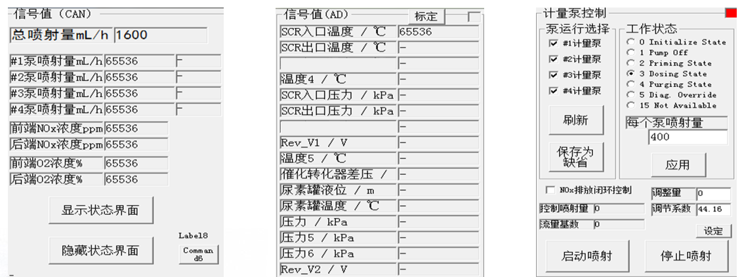
- CAN总线信号值部分

说明：
1)、总喷射量ml/h ：用于显示当前处于工作状态的泵的总喷射量；
2)、#1~#4泵喷射量 ：分别用于显示当前每台泵的喷射量和工作状态；
3)、前端、后端NOx浓度ppm ： 用于显示当前NOx的浓度；
4)、前端、后端O2浓度% ： 用于显示当前O2的浓度；
5)、显示状态界面控件 ： 单击该控件即可显示#1~#4计量泵、前端NOx传感器、后端NOx传感器的状态界面（共6个），在这些界面中包括当前工作状态和可能出现的故障分析，如下图所示；
图片中文字翻译在此处(本图片需全部翻译)
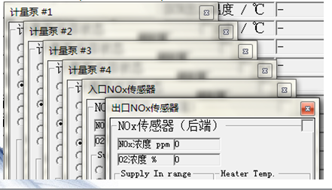
6)、在上述的6个状态界面的右上角有一标志，如果各个计量泵和NOx传感器CAN总线通讯正常，则红色闪烁；否则计量泵和NOx传感器CAN信号通讯不正常。例如 ；
7)、隐藏状态界面 ： 用于隐藏上述6个状态界面
8)、分别单击#1泵喷射量ml/h、#2泵喷射量ml/h、#3泵喷射量ml/h、#4泵喷射量ml/h 、前端NOx浓度ppm、后端NOx浓度ppm的标签，即可单独显示对应的计量泵或NOx传感器的状态界面，如下图所示；
- AD采集信号值部分
该部分主要用于采集现场各个传感器的信号，目前主要用到以下几类：

说明：
1)、该部分用于显示各类传感器当前的测量值；
2)、该部分右上角有一标志，如果系统接受信号正常，则红色闪烁，否则信号接受不正常；
3)、单击“标定”按钮进入标定界面，在该界面中可以对标定值进行修改，采用两点标定法，对应低点标定和高点标定。
4)、单击界面上的恢复按钮，可恢复到上一次所标定的值；
5)、“确认”按钮：将所有通道的标定数据读入，并生效。
6)、“保存”按钮：将所有通道的标定数据保存为系统缺省。下次进入系统自动调入保存的标定数据。
7)、“恢复”按钮：当修改了标定数据，但没有保存。通过“恢复”按钮，可将保存的缺省标定数据重新调入。
8)、“退出”按钮：退出标定界面。
9)、在该界面，用户也可改变各通道传感器对应测量物理量的名称和单位，并可通过“保存”按钮使成为缺省。
10)、AD采集及标定方法：
AD采集通道1~4、9~12对应的是8路4~20mA类传感器的信号输入通道，内部串了249.9欧姆的电阻，取改电阻两端的电压，输入到单片机的AD端。因此20mA对应AD输入端电压为0.02*249.9V=4.998V，AD值为4.998/5*65535=655274；4mA对应的AD输入端电压为1V，对应AD值为65535*（0.004*249.9）V/5V=13055。如果Ch#1接入的是量程为0~500℃、对应输出4~20mA的温度传感器，那对应的低真值为0℃、高端真值为500℃，对应的低AD值为13055、高端真值为65535。
也可以用标准信号源进行标定，如将温度传感器放入冰水（0℃）中，当传感器输出稳定后，读出“实测AD”值，即可在对应通道的“低真值”一栏中填入0，“低AD值”一栏中填入对应的实测AD值；然后再讲温度传感器放入温度较高并且温度稳定介质中，得到对应稳定的实测AD值，再讲对应的温度和实测AD值分别填入“高真值”和“高AD值”栏。这样就完成了该传感器两点标定。
注：根据测试系统的需要，16个AD通道并没有全部用到。但必须注意，在本系统应用中，通道1~4、9~12为4~20mA电流信号输入通道；5~7、13~15为压力传感器采集通道；8、16通道是0~5V电压输入通道。一定要保证接入的信号类型接到对应类型的输入通道上。

